Unit 1 Lesson 12: ¿Cuántos hay? (Parte 1)

WU Preguntas sobre nosotros: ¿Cuántos estamos hoy aquí? (Warm up)

Student Task Statement

1 Contemos colecciones

Student Task Statement

2 Contemos hasta 10 (Optional)

Student Task Statement

3 Conozcamos “Fichas geométricas: Consigue y construye”

Student Task Statement
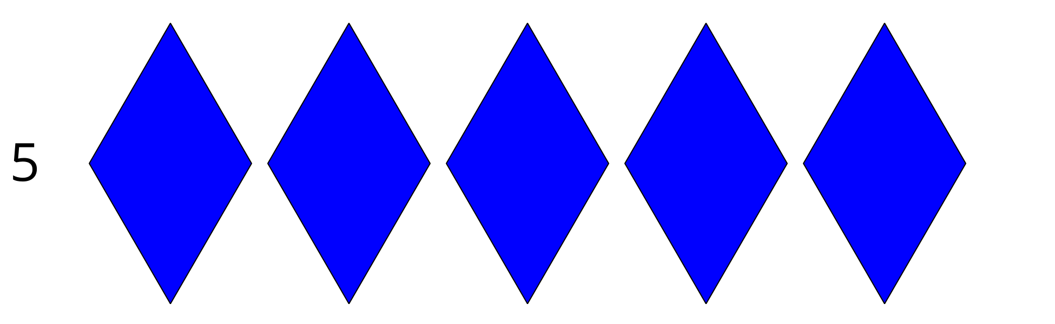
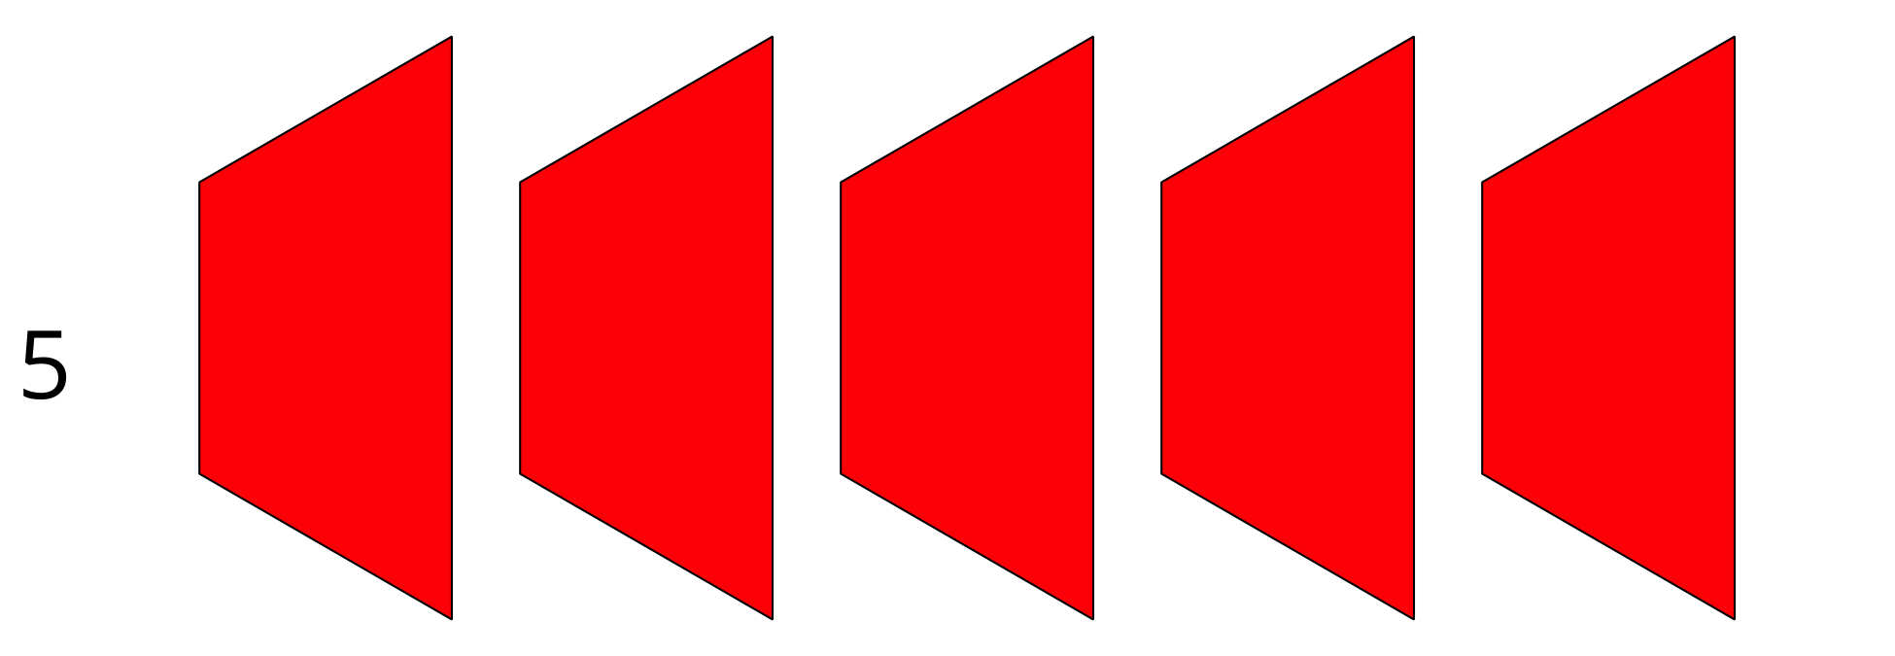
Escoge un centro.
Bloques sólidos
geométricos
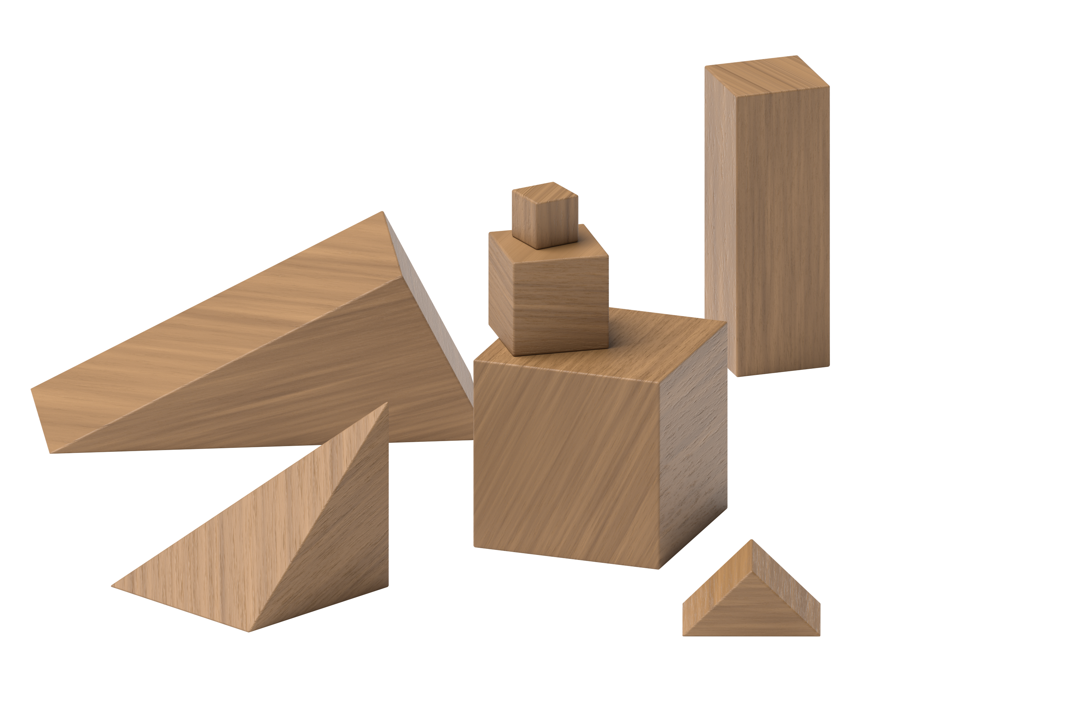
Cubos encajables
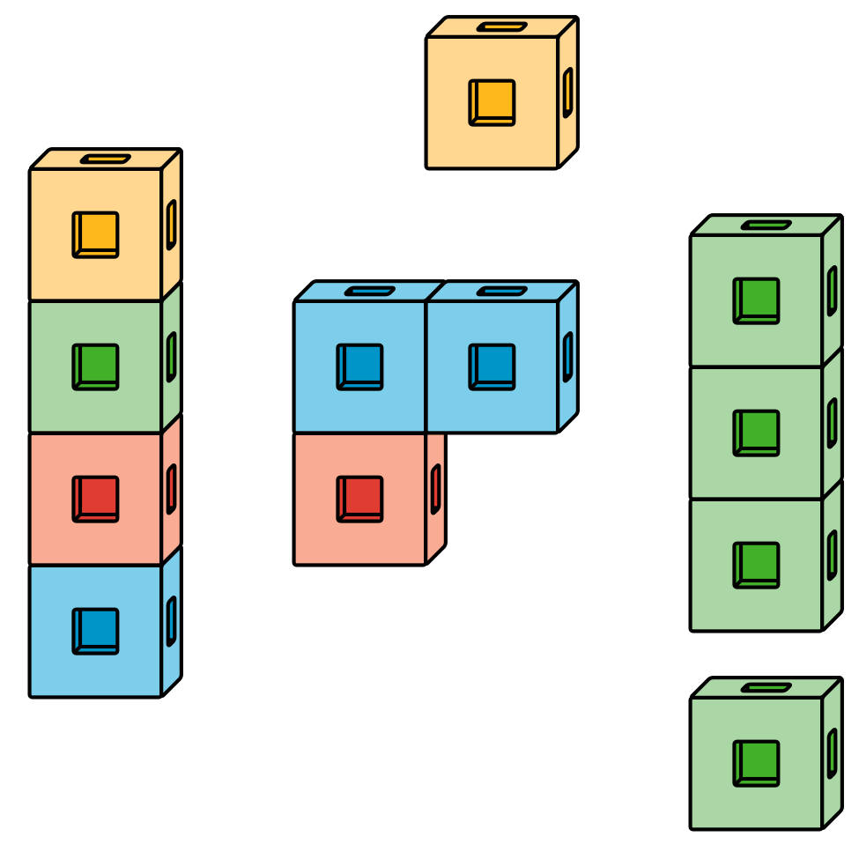
Fichas geométricas
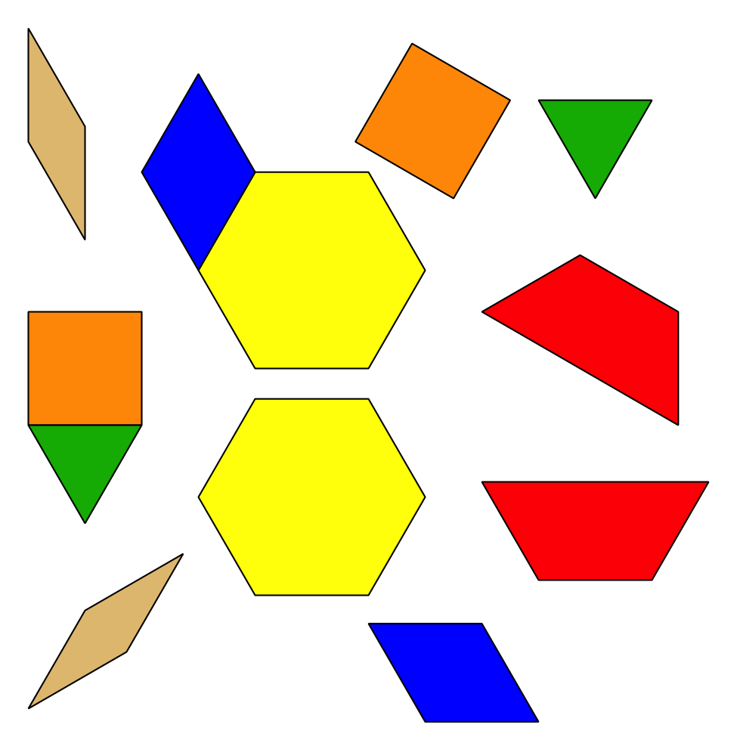
Libros de imágenes
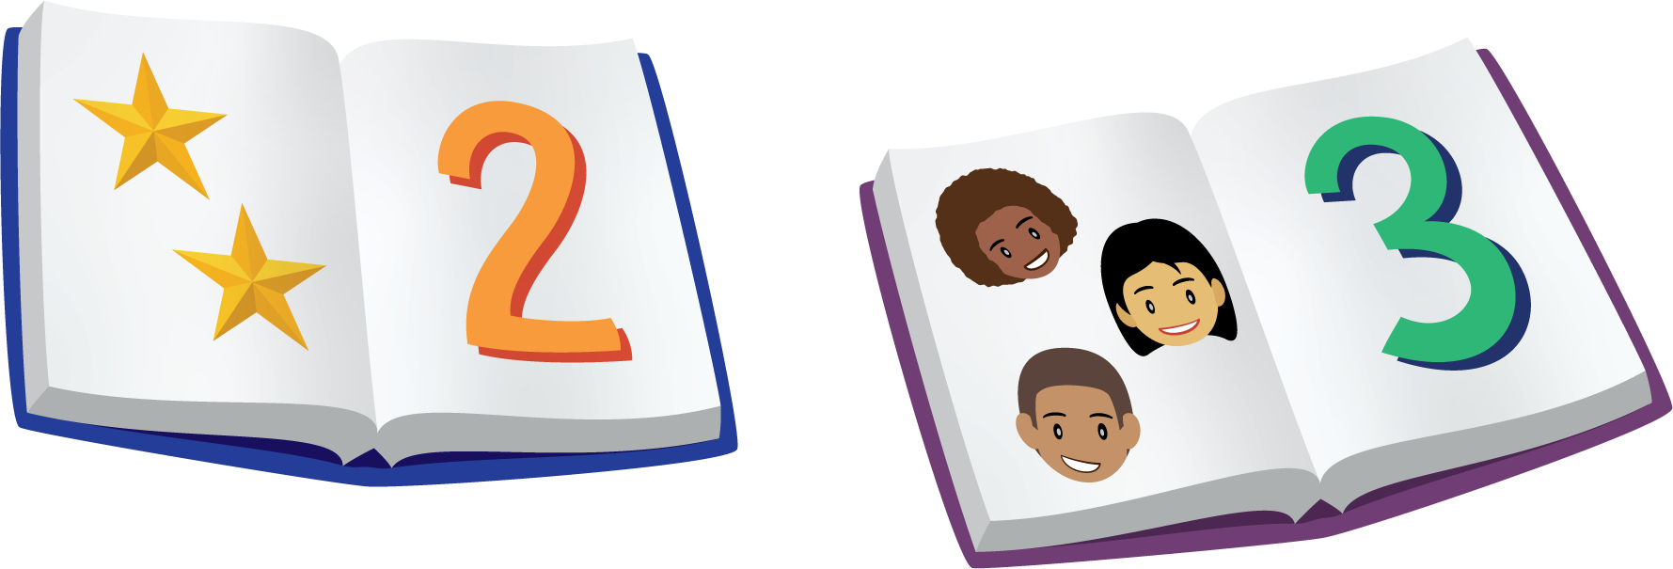
© CC BY 2021 Illustrative Mathematics®

